ΠΡΟΣΚΛΗΣΗ ΕΚΔΗΛΩΣΗΣ ΕΝΔΙΑΦΕΡΟΝΤΟΣ  ΓΙΑ ΣΥΜΜΕΤΟΧΗ ΦΟΙΤΗΤΩΝ  ΣΤΟ ΔΙΚΤΥΟ i-Mentor (Γ’ κύκλος) | 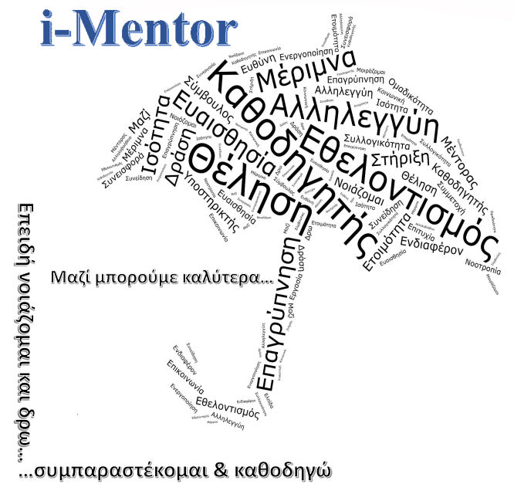

Στο πλαίσιο του προγράμματος «Υποστήριξη παρεμβάσεων κοινωνικής μέριμνας φοιτητών του ΔΙΠΑΕ-Αλεξάνδρεια Πανεπιστημιούπολη» δημιουργήθηκε η δομή ΟΜΠΡΕΛΑ, μια δομή κοινωνικής μέριμνας, συμβουλευτικής και ψυχολογικής υποστήριξης, με σκοπό την αύξηση του ποσοστού συνεπούς ολοκλήρωσης των σπουδών και προώθηση της ισότιμης συμμετοχής φοιτητών από ευαίσθητες κοινωνικές ομάδες - ΕΚΟ (χαμηλές εισοδηματικές τάξεις, ΑμεΑ, μονογονεϊκές οικογένειες, φοιτητές από οικογένειες μεταναστών, φοιτητές με σοβαρά προβλήματα υγείας).
Μία από τις επιμέρους δράσεις της δομής ΟΜΠΡΕΛΑ είναι:
Η δημιουργία ενός δικτύου φοιτητών/εθελοντών i-Mentors για την εξατομικευμένη βοήθεια και καθοδήγηση συμφοιτητών τους σε ακαδημαϊκό, κοινωνικό και συναισθηματικό επίπεδο. Οι φοιτητές i-Mentors που θα επιλεγούν και θα ενταχθούν στη δομή ΟΜΠΡΕΛΑ θα εκπαιδευθούν από ειδικούς επιστήμονες προτού αναλάβουν την υποστήριξη φοιτητών από ευαίσθητες ομάδες.
- Η επιμόρφωση των φοιτητών - μεντόρων θα πραγματοποιηθεί τον Νοέμβριο-Δεκέμβριο 2021, με δια ζώσης συναντήσεις, στις εγκαταστάσεις της Αλεξάνδρειας Πανεπιστημιούπολης του ΔΙΠΑΕ. Το αναλυτικό πρόγραμμα θα ανακοινωθεί.
Παρακαλούνται οι φοιτητές που ενδιαφέρονται να ενταχθούν στο δίκτυο i-Mentor να αποστείλουν σχετικό αίτημα συμμετοχής στα e-mails: umbrella@ihu.gr και gianisem@gmail.com, έως τις 10/11/2021, και να επικοινωνήσουν με τον υπεύθυνο του Τμήματός τους ή της Σχολής τους, κ. Γρηγορόπουλο Ηρακλή, griraklis@admin.teithe.gr.

Η Επιστημονικά Υπεύθυνη του Προγράμματος
Ευριδίκη Ζαχοπούλου
Καθηγήτρια

